Файловая система NTFS
Windows NT6 поддерживает несколько файловых систем, самыми важными из которых являются FAT-16, FAT-32 и NTFS (NT File System). FAT-16 - это старая файловая система операционной системы MS-DOS. Она использует 16-битные дисковые адреса, что ограничивает размер дисковых разделов двумя гигабайтами. В основном она применялась для доступа к флоппи-дискам (в настоящее время они практически не используются). FAT-32 использует 32-битные дисковые адреса и поддерживает дисковые разделы размером до двух терабайтов. FAT-32 не имеет никакой системы безопасности и на сегодняшний день она фактически используется только для переносных носителей (таких, как флэш-диски). Файловая система NTFS была разработана специально для версии Windows NT. Начиная с Windows ХР ее по умолчанию устанавливает большинство производителей компьютеров, она существенно увеличивает безопасность и функциональность Windows. NTFS использует 64-битные дисковые адреса и теоретически может поддерживать дисковые разделы размером до 2⁶⁴ байт (однако некоторые соображения ограничивают этот размер до более низких значений).

Фундаментальные концепции
Имена файлов в NTFS ограничены 255 символами; размер полного маршрута ограничен 32 767 символами. Имена файлов хранятся к кодировке Unicode, что позволяет в тех странах, где не используется латинский алфавит (например, Греция, Япония, Индия, Россия и Израиль), писать имена файлов на своем языке. Например, 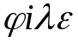 — это допустимое имя файла. NTFS полностью поддерживает чувствительные к регистру имена (так что foo отличается от Foo и FOO). Интерфейс прикладного программирования Win32 не полностью поддерживает чувствительность к регистру имен файлов и вовсе не поддерживает ее для имен каталогов. Поддержка чувствительности к регистру имеется при работе подсистемы POSIX (для совместимости с UNIX). Win32 не является чувствительным к регистру, но он сохраняет регистр — так что имена файлов могут иметь в своем составе буквы разных регистров. Несмотря на то, что чувствительность к регистру хорошо знакома пользователям UNIX, она очень неудобна для обычных пользователей (которые обычно не делают таких различий). Например, почти весь современный Интернет не имеет чувствительности к регистру.
Файл в NTFS — это не просто линейная последовательность байтов (как файлы в FAT-32 и в UNIX). Файл состоит из множества атрибутов, каждый из которых представлен потоком байтов. Большинство файлов имеет несколько коротких потоков (таких, как название файла и его 64-битный идентификатор) плюс один длинный (не именованный) поток с данными. Однако файл может иметь также два или более (длинных) потока данных. Каждый поток имеет имя, состоящее из имени файла, двоеточия и имени потока (как, например, foo:stream1). Каждый поток имеет свой размер и может блокироваться независимо от всех остальных потоков. Идея множества потоков в NTFS не является новой. Файловая система компьютеров Apple Macintosh использует два потока на файл (ветвь данных и ветвь ресурсов). Первоначально потоки в NTFS применялись для того, чтобы файловый сервер NT мог обслуживать клиентов Macintosh. Множественность потоков данных используется также и для того, чтобы представлять метаданные файлов — такие, как небольшие картинки в формате JPEG (которые можно использовать в графическом интерфейсе пользователя Windows в качестве иконок для отображения файлов). Однако, к сожалению, множественные потоки данных уязвимы, и они часто теряются при переносе в другие файловые системы или по сети (и даже при резервном копировании и последующем восстановлении, поскольку многие утилиты игнорируют их).
NTFS — это иерархическая файловая система (похожая на файловую систему UNIX). Однако разделителем компонентов имени является знак «\», а не «/» (это атавизм, унаследованный от требований совместимости с операционной системой СР/М в период создания MS-DOS). В отличие от UNIX, концепции текущего рабочего каталога, жестких ссылок на текущий каталог (.) и родительский каталог (..) реализованы как соглашения (а не как фундаментальная часть файловой системы). Жесткие ссылки поддерживаются, но используются только для подсистемы POSIX, так же как и поддержка проверки поиска в каталоге (разрешение х в UNIX).
До Windows NT6 символьные ссылки в NTFS не поддерживались. Создание символьных ссылок обычно разрешается только администраторам (во избежание проблем с безопасностью типа спуфинга, которые появились в UNIX, когда символьные ссылки были введены в версии BSD 4.2). Реализация символьных ссылок использует функциональную возможность NTFS под названием «точка повторной обработки» (reparse points). Жёсткие ссылки можно создавать только на файлы, Symbolic Links — на файлы и директории. Жёсткие ссылки действительны в пределах одного раздела, символьные — могут пересекать границы разделов. В связи с этим символьные ссылки могут поломаться, если структуру разделов поменять. Кроме того, поддерживаются также сжатие, шифрование, отказоустойчивость, журналирование и разреженные файлы.
NTFS — это очень сложная файловая система, которая была разработана специально для NT как альтернатива файловой системе HPFS (которая была разработана для OS/2).
Структура файловой системы
Каждый том NTFS (например, дисковый раздел) содержит файлы, каталоги, битовые массивы и другие структуры данных. Каждый том организован как линейная последовательность блоков (которые в терминологии компании Microsoft называются кластерами), причем размер блоков для каждого тома фиксирован (в зависимости от размера тома он может изменяться от 512 байт до 64 Кбайт). Большинство дисков NTFS использует блоки размером 4 Кбайт — это компромисс между применением больших блоков (для эффективной передачи данных) и использованием маленьких блоков (для снижения внутренней фрагментации). Ссылки на блоки делаются с использованием смещения от начала тома (при помощи 64-битных чисел).
Главная структура данных каждого тома — это MFT (Master File Table — главная таблица файлов), которая является линейной последовательностью записей фиксированного размера (1 Кбайт). Каждая запись MFT описывает один файл или один каталог. Она содержит атрибуты файла (такие, как его имя и временная метка), а также список дисковых адресов (где расположены его блоки). Если файл очень большой, то иногда приходится использовать две или более записей MFT (чтобы разместить в них список всех блоков) — в этом случае первая запись в MFT, называемая основной записью (base record), указывает на остальные записи в MFT. Такая схема переполнения ведет свое начало из СР/М, где каждый элемент каталога назывался экстентом. Битовый массив отслеживает свободные элементы MFT.
Сама MFT также является файлом и в качестве такового может быть размещена в любом месте тома (таким образом устраняется проблема наличия дефектных секторов на первой дорожке). Более того, при необходимости этот файл может расти (до максимального размера в 2⁴⁸ записей).
MFT показана на рис. 11.24. Каждая запись MFT состоит из последовательности пар (заголовок атрибута — значение). Каждый атрибут начинается с заголовка, рассказывающего о том, что это за атрибут и какую длину имеет его значение. Некоторые значения атрибутов имеют переменную длину (такие, как имя файла и его данные). Если значение атрибута достаточно короткое для того, чтобы уместиться в записи MFT, то оно помещается именно туда. Если же значение слишком длинное, то оно размещается на диске, а в запись MFT помещается указатель на него. Это делает систему NTFS очень эффективной для небольших полей, которые могут разместиться в самой записи MFT.
Первые 16 записей MFT резервируются для файлов метаданных NTFS (см. рис. 11.24). Каждая из этих записей описывает нормальный файл, который имеет атрибуты и блоки данных (как и любой другой файл). Каждый из этих файлов имеет имя, которое начинается со знака доллара (чтобы обозначить его как файл метаданных). Первая запись (0) описывает сам файл MFT. В частности, в ней говорится, где находятся блоки файла MFT (чтобы система могла найти файл MFT). Очевидно, что Windows нужен способ нахождения первого блока файла MFT, чтобы найти остальную информацию по файловой системе. Windows смотрит в загрузочном блоке — именно туда записывается адрес первого блока файла MFT при форматировании тома.
Запись 1 является дубликатом начала файла MFT. Эта информация настолько ценная, что наличие второй копии может быть просто критическим (в том случае, если один из первых блоков MFT испортится). Вторая запись — файл журнала. Когда в файловой системе делаются структурные изменения (такие, как добавление нового или удаление существующего каталога), то такое действие журналируется здесь до его выполнения (чтобы повысить вероятность корректного восстановления в случае сбоя во время операции — например такого, как отказ системы). Здесь также журналируются и изменения в файловых атрибутах. Фактически не журналируются здесь только изменения в пользовательских данных. Запись 3 содержит информацию о томе (такую, как его размер, метка и версия).
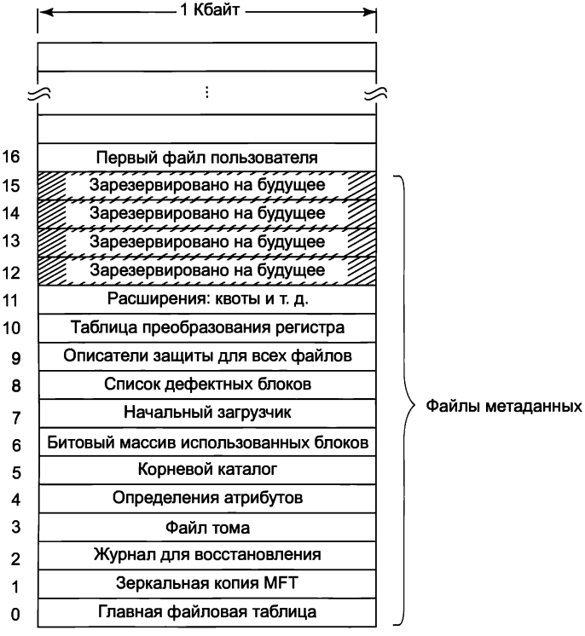
Рис. 11.24. Главная таблица файлов NTFS

Как уже упоминалось выше, каждая запись MFT содержит последовательность пар (заголовок атрибута — значение). Атрибуты определяются в файле $AttrDef. Информация об этом файле содержится в MFT (в записи 4). Затем идет корневой каталог, который сам является файлом и может расти до произвольного размера. Он описывается записью номер 5 в MFT.
Свободное пространство тома отслеживается при помощи битового массива. Сам битовый массив — тоже файл, его атрибуты и дисковые адреса даны в записи 6 в MFT. Следующая запись MFT указывает на файл начального загрузчика. Запись 8 используется для того, чтобы связать вместе все плохие блоки (чтобы обеспечить невозможность их использования для файлов). Запись 9 содержит информацию безопасности. Запись 10 используется для установления соответствия регистра. Для латинских букв A—Z соответствие регистра очевидно (по крайней мере для тех, кто разговаривает на романских языках). Однако соответствие регистров для других языков (таких, как греческий, армянский или грузинский) для говорящих на романских языках не столь очевидно — поэтому данный файл рассказывает, как это сделать. И наконец, запись 11 — это каталог, содержащий различные файлы для таких вещей, как дисковые квоты, идентификаторы объектов, точки повторной обработки и т. д. Последние четыре записи MFT зарезервированы для использования в будущем.
Каждая запись MFT состоит из заголовка записи, за которым следуют пары «заголовок атрибута — значение». Заголовок записи содержит системный код, используемый для проверки достоверности, последовательный номер (обновляемый каждый раз, когда запись используется для нового файла), счетчик количества ссылок на файл, фактическое количество использованных в записи байтов, идентификатор (индекс, порядковый номер) основной записи (используется только для записей расширения), а также некоторые другие поля.
NTFS определяет 13 атрибутов, которые могут появиться в записях MFT. Они перечислены в табл. 11.18. Каждый заголовок атрибута идентифицирует атрибут и содержит длину и местоположение поля значения, а также разнообразные флаги и прочую информацию. Обычно значения атрибутов следуют непосредственно за своими заголовками атрибутов, но если значение слишком длинное для того, чтобы поместиться в запись MFT, то оно может быть размещено в отдельных дисковых блоках. Такой атрибут называется нерезидентным атрибутом (nonresident attribute). Очевидно, что таким атрибутом является атрибут данных. Некоторые атрибуты (такие, как имя) могут повторяться, но все атрибуты должны присутствовать в записи MFT в определенном порядке. Заголовки резидентных атрибутов имеют длину 24 байта; заголовки нерезидентных атрибутов длиннее (поскольку они содержат информацию о том, где нужно искать атрибут на диске).

Таблица 11.18. Используемые в записях MFT атрибуты
Атрибут | Описание
Standard information | Биты флагов, временные метки и т. д.
File name | Имя файла в Unicode; может повторяться для имени MS-DOS
Security descriptor | Устарел. Информация безопасности теперь находится в $ Extend $Secure
Attribute list | Местоположение дополнительных записей MFT (при необходимости)
Object ID | Уникальный для данного тома 64-битный идентификатор файла
Reparse point | Используется для монтирования и символьных ссылок
Volume name | Название данного тома (используется только в $Volume)
Volume information | Версия тома (используется только в $Volume)
Index root | Используется для каталогов
Index allocation | Используется для очень больших каталогов
Bitmap | Используется для очень больших каталогов
Logged utility stream | Управляет журналированием в $LogFile
Data | Данные потока; могут повторяться

Стандартное информационное поле содержит: сведения о владельце файла; информацию безопасности; нужные для POSIX временные метки; количество жестких ссылок; биты архивирования и «только для чтения» и т. д. Это поле имеет фиксированную длину и присутствует всегда. Имя файла — это строка переменной длины в коде Unicode. Для того чтобы файлы с несоответствующими правилам MS-DOS именами могли быть доступны старым 16-битным программам, эти файлы могут иметь короткие имена (short name) по принятой в MS-DOS схеме 8+3. Если реальное имя файла соответствует схеме именования в MS-DOS (8+3), то второе имя MS-DOS не нужно.
В NT 4.0 информация безопасности размещалась в атрибуте, но начиная с Windows 2000 вся информация безопасности размещается в одном файле (чтобы она могла совместно использоваться многими файлами). Это приводит к существенной экономии места во многих записях MFT и в файловой системе в целом, поскольку информация безопасности идентична для большого количества принадлежащих одному пользователю файлов.
Список атрибутов нужен в том случае, когда атрибуты не помещаются в запись MFT. Из этого атрибута можно узнать, где искать записи расширения. Каждый элемент списка содержит 48-битный индекс по MFT (который говорит о том, где находится запись расширения) и 16-битный порядковый номер (для проверки того, что запись расширения соответствует базовой записи).
Файлы NTFS имеют связанный с ними идентификатор, который подобен номеру узла i-node в UNIX. Файлы можно открывать по идентификатору, но присваиваемый файловой системой NTFS идентификатор не всегда можно использовать, поскольку он основан на записи MFT и может измениться при перемещении записи для данного файла (например, если файл восстанавливается из резервной копии). NTFS позволяет использовать отдельный атрибут «идентификатор объекта», который может быть установлен для файла и который нет необходимости изменять. Его можно сохранить вместе с файлом (например, если он копируется на новый том).
Точка повторной обработки сообщает разбирающей имя файла процедуре о необходимости сделать что-то особенное. Этот механизм используется для явного монтирования файловых систем и для символьных ссылок. Два атрибута тома используются только для идентификации томов. Следующие три атрибута работают с реализацией каталогов. Маленькие каталоги — это просто списки файлов, а большие реализованы как деревья В+. Операции с атрибутом Logged utility stream записываются в файл журнала $LogFile. Обычно этот атрибут содержится во всех зашифрованных системой EFS файлах.
И наконец, мы подошли к атрибуту, который важнее всех: поток данных (или потоки). Файл в NTFS имеет один (или несколько) связанных с ним потоков данных. Именно здесь находится его полезное содержание. Поток данных по умолчанию (default data stream) названия не имеет (например, dirpath\filename::$DATA), но альтернативные потоки данных (alternate data stream) имеют свои имена, например: dirpath\filename:streamname:$DATA.
Для каждого потока его имя (если оно имеется) находится в заголовке этого атрибута. Следом за заголовком идет либо список дисковых адресов (это содержащиеся в потоке блоки), либо (для потоков всего в несколько сотен байтов, а таких много) сам поток. Размещенные в записи MFT реальные данные потока называются «непосредственный файл» — immediate file.
Конечно, в основном данные не помещаются в запись MFT, поэтому данный атрибут обычно нерезидентный. Теперь давайте рассмотрим, как NTFS отслеживает местоположение нерезидентных атрибутов.

Выделение дискового пространства
Модель отслеживания дисковых блоков состоит в том, что они выделяются последовательными участками, насколько это возможно (из соображений эффективности). Например, если первый логический блок потока помещен в блок 20 диска, то система будет очень стараться поместить второй логический блок в блок 21, третий логический блок — в блок 22 и т. д. Одним из способов достижения непрерывности этих участков является выделение дискового пространства по нескольку блоков за один раз (по мере возможности).
Блоки потока описываются последовательностью записей, каждая их которых описывает последовательность логически смежных блоков. Для потока без пропусков будет только одна такая запись. К этой категории принадлежат такие потоки, которые записаны по порядку с начала и до конца. Для потока с одним пропуском будет две записи. Файлы с пропусками называются разреженными файлами (sparse files). Заголовок записи указывает количество блоков в файле.
За заголовком записи следует одна или несколько пар (в каждой дается дисковый адрес и длина участка). Дисковый адрес — это смещение дискового блока от начала раздела; длина участка — это количество блоков в участке. В записи участка может быть столько пар, сколько необходимо. Использование этой схемы для потока из трех участков и девяти блоков показано на рис. 11.25.
На этом рисунке у нас есть запись MFT для короткого потока из девяти блоков (заголовок 0-9). Он состоит из трех участков последовательных блоков на диске. Первый участок — блоки 20-23, второй — блоки 64-65, третий — блоки 80-82. Каждый из этих участков заносится в запись MFT как пара (дисковый адрес, количество блоков). Количество участков зависит от того, насколько хорошо справился со своей работой модуль выделения блоков при создании потока. Для потока из п блоков количество участков может составлять от 1 до п.
Здесь нужно сделать несколько замечаний. Во-первых, для представленных таким способом потоков нет верхнего ограничения размера. Если не использовать сжатие адресов, то для каждой пары требуется два 64-битных числа (всего 16 байт). Однако пара может представлять 1 миллион (или более) смежных дисковых блоков. Фактически состоящий из 20 отдельных участков (каждый — по одному миллиону блоков размером в 1 Кбайт) поток размером в 20 Гбайт легко описывается одной записью MFT, а разбросанный по 60 изолированным блокам поток размером 60 Кбайт одной записью MFT не удается описать.
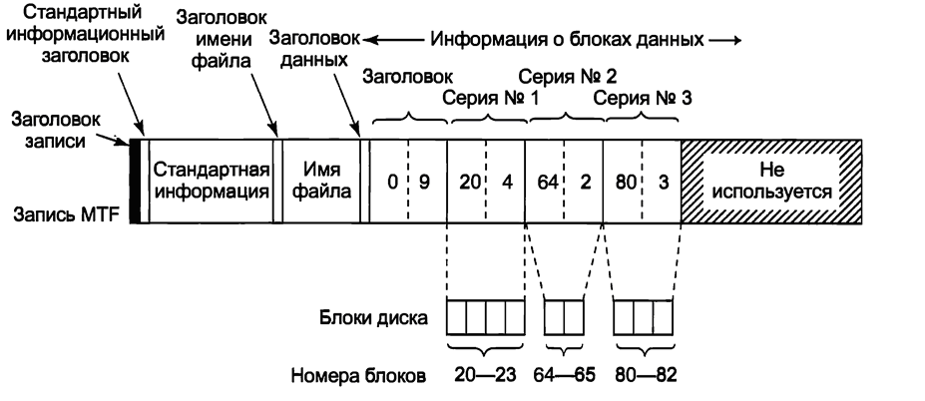
Рис. 11.25. Запись MFT для потока из трех участков и девяти блоков

Во-вторых, в то время как самый простой способ представления каждой пары требует 2x8 байт, имеется также и метод сжатия, который уменьшает размер пары меньше чем до 16 байт. Многие дисковые адреса имеют нулевые старшие байты. Их можно опустить. Заголовок данных сообщает о том, сколько их было опущено (то есть сколько байтов реально используется на один адрес). Используются также и другие виды сжатия. На практике пара часто занимает только 4 байта.
Наш первый пример был простым: вся информация файла уместилась в одной записи MFT. Что произойдет, если файл настолько большой или так сильно фрагментирован, что информация о блоках не помещается в одну запись MFT? Ответ простой: используются две или более записей MFT. На рис. 11.26 мы видим файл, основная запись которого находится в записи 102 в MFT. Он имеет слишком много (для одной записи MFT) участков, поэтому вычисляется количество нужных записей расширения (например, две) и их индексы помещаются в основную запись. Остальная часть записи используется для первых k участков данных.
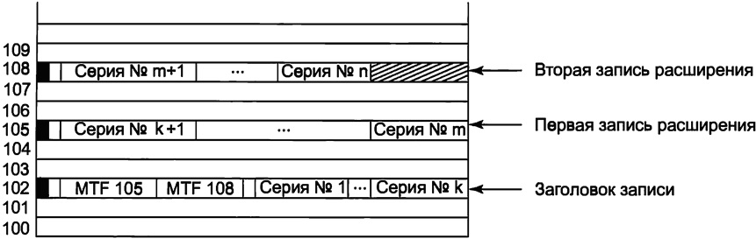
Рис. 11.26. Файл, которому требуется три записи MFT для хранения всех его участков

Обратите внимание, что на рис. 11.26 имеется некоторая избыточность. В теории не должно быть необходимости указывать конец последовательности участков, поскольку эту информацию можно вычислить по парам для участков. Цель избыточного указания этой информации в том, чтобы сделать более эффективным поиск: чтобы найти блок по заданному смещению в файле, нужно обследовать только заголовки записей (а не пары для участков).
Когда все пространство записи 102 будет использовано, сохранение участков продолжится в записи 105 в MFT. В нее будет записано столько участков, сколько поместится. Когда эта запись также заполнится, остальные участки попадут в запись 108 в MFT. Таким образом можно использовать много записей MFT (для работы с большими фрагментированными файлами).
Если нужно очень много записей MFT, то появляется проблема: может не хватить места в основной MFT для размещения всех их индексов. Для этой проблемы также есть решение: список записей расширения MFT делается нерезидентным — то есть хранится в других дисковых блоках (вместо основной записи MFT). В этом случае он может увеличиваться настолько, насколько это нужно.
Элемент MFT для небольшого каталога показан на рис. 11.27. Запись содержит некоторое количество элементов каталога, каждый из которых описывает один файл или каталог. Каждый элемент содержит структуру фиксированной длины, за которой следует имя файла (переменной длины). Фиксированная часть содержит индекс элемента MFT для данного файла, длину имени файла, а также разнообразные прочие поля и флаги. Поиск элемента каталога состоит из опроса всех имен файлов по очереди. Большие каталоги используют другой формат. Вместо линейного перечисления файлов используется дерево В+ (чтобы сделать возможным алфавитный поиск и облегчить вставку новых имен в нужное место каталога).
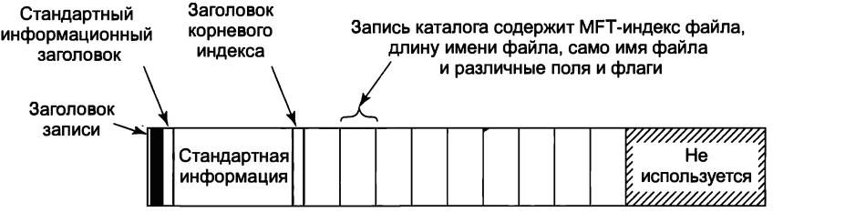
Рис. 11.27. Запись MFT для небольшого каталога

Теперь у нас достаточно информации, чтобы закончить описание поиска имен файлов для файла \??\C:\foo\bar. На рис. 11.11 мы видели, как Win32 (интерфейс собственных системных вызовов NT), а также диспетчеры объектов и ввода-вывода совместно открывали файл: для этого посылался запрос ввода-вывода в стек устройства NTFS (для тома С:). Запрос ввода-вывода просит NTFS заполнить объект файла для маршрута \foo\bar.
Разбор маршрута \foo\bar начинается в корневом каталоге С:, блоки которого можно определить из элемента 5 в MFT (см. рис. 11.24). Строка «foo» ищется в корневом каталоге, который возвращает индекс в MFT для каталога foo. В этом каталоге затем выполняется поиск строки «Ьаг», которая ссылается на запись MFT для данного файла. NTFS выполняет проверки доступа (обращаясь к монитору безопасности), и если все в порядке — ищет запись MFT для атрибута ::$DATA, который является потоком данных по умолчанию.
Обнаружив файл bar, NTFS установит указатели на свои метаданные в объекте файла, переданном из диспетчера ввода-вывода. Метаданные включают указатель на запись MFT, информацию по сжатию и блокировке диапазонов, различные подробности о совместном использовании и т. д. Большинство этих метаданных содержится в структурах данных, совместно используемых всеми ссылающимися на этот файл объектами файлов. Несколько полей специфичны только для текущего открытого файла — например, следует ли файл удалить после его закрытия. После того как открытие успешно произошло, NTFS вызывает IoCompleteRequest для передачи IRP обратно вверх по стеку ввода-вывода (в диспетчеры ввода-вывода и объектов). В конечном итоге описатель для объекта файла помещается в таблицу описателей для текущего процесса, и управление передается обратно в пользовательский режим. При последующих вызовах ReadFile приложение может предоставлять описатель, указывая, что этот объект файла для C:\foo\bar следует включать в запрос чтения, который передается вниз по стеку устройства С: в NTFS.
В дополнение к обычным файлам и каталогам NTFS поддерживает и жесткие ссылки (в UNIX-смысле), а также символьные ссылки (с использованием механизма под названием «точка повторной обработки» — reparse points). NTFS поддерживает пометку файла или каталога как точки повторной обработки и ассоциирование с ней блока данных. Когда такой файл или каталог встречается во время разбора имени файла, то операция заканчивается неудачей и диспетчеру объектов возвращается этот блок данных. Диспетчер объектов может интерпретировать данные как представляющие альтернативный маршрут, после чего он обновляет строку для разбора и повторяет операцию ввода-вывода. Этот механизм используется для поддержки как символьных ссылок, так и смонтированных файловых систем, выполняя перенаправление поиска в другую часть иерархии каталогов или даже в другой раздел диска.
Точки повторной обработки используются также для пометки отдельных файлов для драйверов-фильтров файловой системы. На рис. 11.11 мы показали, как фильтры файловой системы можно установить между диспетчером ввода-вывода и файловой системой. Запросы ввода-вывода завершаются при помощи вызова IoCompleteRequest, передающего управление процедурам завершения, которые каждый драйвер представил в стеке устройств (вставленном в IRP во время запроса). Желающий пометить файл драйвер ассоциирует тег повторной обработки, а затем отслеживает закончившиеся неудачно (потому что им встретилась точка повторной обработки) запросы на завершение операций открывания файлов. Из блока (передаваемых обратно с IRP) данных драйвер может определить, тот ли это блок данных, который сам драйвер ассоциировал с файлом. Если это так, то драйвер останавливает обработку завершения и продолжает обработку исходного запроса ввода-вывода. Обычно при этом продолжается выполнение запроса на открытие, но имеется флаг, который дает указание NTFS игнорировать точку повторной обработки и открыть файл.
NTFS поддерживает прозрачное сжатие файлов. Файл может создаваться в сжатом режиме, а это означает, что NTFS пытается автоматически сжать блоки при их записи на диск и автоматически распаковывает их при чтении обратно. Те процессы, которые читают или пишут сжатые файлы, совершенно не в курсе того факта, что происходит сжатие или распаковка.
Сжатие работает следующим образом. Когда NTFS пишет файл (помеченный как сжатый) на диск, то она изучает первые 16 (логических) блоков файла — независимо от того, сколько участков они занимают. Затем она запускает по ним алгоритм сжатия. Если полученные данные можно записать в 15 или менее блоков, то сжатые данные записываются на диск (по возможности — одним участком). Если сжатые данные по-прежнему занимают 16 блоков, то эти 16 блоков записываются в несжатом виде. Затем исследуются блоки 16-31, чтобы узнать, можно ли их сжать до размера 15 блоков (или менее), и т. д.
На рис. 11.28, а показан файл, в котором первые 16 блоков успешно сжались до 8 блоков, вторые 16 блоков не сжались, а третьи 16 блоков также сжались на 50 процентов. Эти три части были записаны как три участка и сохранены в записи MFT. «Отсутствующие» блоки хранятся в элементе MFT с дисковым адресом 0 (рис. 11.28, б). Здесь за заголовком (0,48) следует пять пар: две для первого (сжатого) участка, одна для несжатого участка и две для последнего (сжатого) участка.
Когда файл считывается обратно, NTFS должна знать, какие участки сжаты, а какие — нет. Она может определить это по дисковым адресам. Дисковый адрес 0 указывает на то, что это последняя часть 16 сжатых блоков. Дисковый блок 0 не может использоваться для хранения данных (во избежание неоднозначности). Поскольку блок 0 тома содержит загрузочный сектор, использование его для данных в любом случае невозможно.
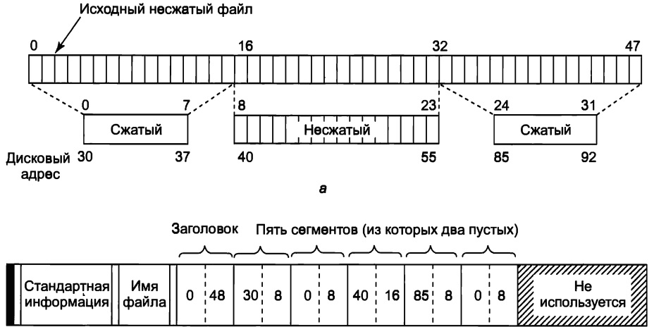
Рис. 11.28. Пример сжатия файла из 48 блоков до размера в 32 блока (а); запись MFT для файла после сжатия (б)

Произвольный доступ к сжатым файлам возможен, но это сложно. Предположим, что процесс делает поиск блока 35 (рис. 11.28). Как NTFS найдет блок 35 в сжатом файле? Сначала ей нужно прочитать и распаковать весь участок. Затем она узнает, где находится блок 35, и сможет передать его в любой процесс (который его прочитает). Выбор в качестве единицы сжатия 16 блоков — это компромисс. Меньший размер снизил бы эффективность сжатия. Больший размер сделал бы произвольный доступ еще более дорогим.

Журналирование
NTFS поддерживает два механизма, при помощи которых программы могут обнаружить изменения в файлах и каталогах тома. Первый механизм — это операция ввода-вывода под названием NtNotifyChangeDirectoryFile, передающая системе буфер, который возвращается после обнаружения изменения в каталоге или подкаталоге. В результате ввода-вывода буфер заполняется списком записей об изменениях. Хорошо, если буфер достаточно большой — потому что в противном случае лишние записи теряются.
Второй механизм — это журнал изменений NTFS. NTFS содержит список всех записей об изменениях для каталогов и файлов тома в специальном файле, который программы могут читать при помощи специальных операций управления файловой системой (опция вызова NtFsControlFile). Файл журнала обычно очень большой и поэтому вероятность затирания записей до того, как они будут изучены, очень мала.

Шифрование файлов
Сегодня компьютеры используются для хранения самых разнообразных конфиденциальных данных. Владельцы подобных данных, как правило, не желают, чтобы она попала в посторонние руки. Информация может оказаться потеряна, например, при потере или краже переносного компьютера. Настольный компьютер можно загрузить с внешнего диска, чтобы обойти систему безопасности Windows NT. Наконец, жесткий диск можно просто вынуть из одного компьютера и установить на другой компьютер.
В операционной системе Windows на базе NT эти проблемы решаются при помощи возможности шифрования файлов. В результате применения шифрования, даже если компьютер будет украден или перезагружен, файлы останутся нечитаемыми. Чтобы использовать шифрование в операционной системе Windows NT, нужно пометить каталог как зашифрованный, в результате чего будут зашифрованы все файлы в этом каталоге, а все новые файлы, перемещены в этот каталог или созданные в нем, также будут зашифрованы. Само шифрование и дешифрование выполняется не файловой системой NTFS, а специальным драйвером EFS (Encrypting File System — шифрующая файловая система), размещающимся между NTFS и пользовательским процессом. Таким образом, прикладная программа не знает о шифровании, а сама файловая система NTFS только частично вовлечена в этот процесс.
Познакомимся теперь с тем, как шифруются файлы в операционной системе Windows на основе NT. Когда пользователь сообщает системе, что хочет зашифровать определенный файл, формируется случайный 128(192 или 256 в зависимости от версии ОС и используемого алгоритма) - разрядный ключ. Ключ используется для поблочного шифрования файла с помощью симметричного алгоритма, параметром в котором используется этот ключ. Каждый новый шифруемый файл получает новый случайный 128/192/256-разрядный ключ, так что никакие два файла не используют один и тот же ключ шифрования, что увеличивает защиту данных в случае, если какой-либо из ключей окажется скомпрометированным. Применяемые алгоритмы шифрования различаются от версии Windows, т.к. архитектура EFS поддерживает добавление новых алгоритмов.
Таблица. Используемые в EFS алгоритмы.
Операционная система | Алгоритм шифрования по умолчанию
Windows 2000 | DESX
Windows XP | DESX
Windows XP SP1 | AES
Windows Server 2003 | AES
Windows Vista | AES
Windows Server 2008 | AES
Независимое шифрование каждого блока файла необходимо для сохранения возможности произвольного доступа к блокам файла.
Чтобы файл мог быть впоследствии расшифрован, ключ файла должен где-то храниться. Если бы ключ хранился на диске в открытом виде, тогда злоумышленник, укравший файлы, мог бы легко найти его и воспользоваться им для расшифровки украденных файлов. В этом случае сама идея шифрования файлов оказалась бы бессмысленной. Поэтому ключи файлов сами должны храниться на диске в зашифрованном виде. Для этого используется шифрование с открытым ключом.
После того как файл зашифрован, система с помощью информации в системном реестре ищет расположение открытого ключа пользователя. Открытый ключ можно без каких-либо опасений хранить прямо в реестре, так как, по открытому ключу невозможно определить закрытый ключ, необходимый для расшифровки файлов. Затем случайный 128/192/256-разрядный ключ файла шифруется открытым ключом, а результат сохраняется на диске вместе с файлом, как показано на рис. 11.29.
Чтобы расшифровать файл, с диска считывается зашифрованный случайный 128/192/256-разрядный ключ файла. Однако для его расшифровки необходим закрытый ключ. В идеале этот ключ должен храниться на смарт-карте, вне компьютера, и вставляться в считывающее устройство только тогда, когда требуется расшифровать файл. Хотя операционная система поддерживает смарт-карты, она не позволяет хранить на них закрытые ключи.
Вместо этого, когда пользователь в первый раз зашифровывает файл с помощью системы EFS, операционная система формирует пару ключей (закрытый ключ, открытый ключ) и сохраняет закрытый ключ, зашифрованный при помощи симметричного алгоритма шифрования, на диске. Ключ для этого симметричного алгоритма формируется либо из пароля пользователя для регистрации в системе, либо из ключа, хранящегося на смарт-карте, если регистрация при помощи смарт-карты разрешена. Таким образом, система EFS может расшифровать закрытый ключ во время регистрации пользователя в системе и хранить его в своем виртуальном адресном пространстве во время работы, чтобы иметь возможность расшифровывать 128/192/256-разрядные ключи файлов без дополнительного обращения к диску. Когда компьютер выключается, закрытый ключ стирается из виртуального адресного пространства системы EFS, так что никто, даже украв компьютер, не получит доступа к закрытому ключу.
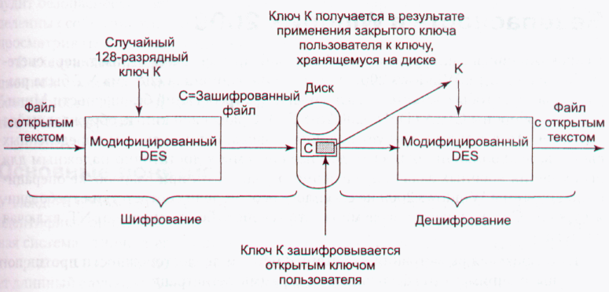
Рис. 11.29. Работа системы шифрования файлов
Сложности возникают тогда, когда нескольким пользователям требуется доступ к одному и тому же зашифрованному файлу. Ключ шифрования файла будет зашифровываться несколько раз, отдельно для каждого авторизованного пользователя, его закрытым ключом. Все зашифрованные версии ключа могут добавляться к файлу.
Схема с использованием случайных ключей для шифрования файлов, но с шифрованием самих ключей при помощи симметричного алгоритма шифрования не будет работать. Проблема в том, что наличие симметричного ключа, хранящегося на диске в открытом виде, разрушит всю систему защиты — сформировать ключ дешифрации по ключу шифрования слишком легко. Таким образом, медленное шифрование с открытым ключом требуется для шифрования ключей файлов. Поскольку ключи шифрования все равно являются открытыми, хранение их в открытом виде не представляет опасности.
Вторая причина использования двухуровневой системы ключей заключается в производительности. Использование криптографии с открытым ключом для шифрования файлов было бы слишком медленным. Для повышения эффективности шифрование с открытым ключом применяется лишь для зашифровки коротких 128/192/256-разрядных ключей файлов, тогда как для шифрования самих файлов используется симметричный алгоритм.
В Windows NT 6 была добавлена новая патентованная технология шифрования данных BitLocker Drive Encryption. Она является частью операционных систем Microsoft Windows Vista Ultimate/Enterprise, Windows 7Ultimate/Enterprise, Windows Server 2008 R2 и Windows 8. BitLocker позволяет защищать данные путём полного шифрования томов (начиная с Windows 7 - и SD карт и USB-флешек). Поддерживаются следующие алгоритмы шифрования:
- AES 128
- AES 128 c Elephant diffuser (используется по умолчанию)
- AES 256
- AES 256 c Elephant diffuser
Сам ключ может храниться в TPM (Trusted Platform Module), который содержит в себе криптопроцессор, обеспечивает средства безопасного создания ключей шифрования, способных ограничить использование ключей (как для подписи так и для шифрования/дешифрования), с той же степенью неповторяемости, что и генератор случайных чисел. Так же ключ может храниться на USB-устройстве, либо в компьютере.
В случае с TPM при загрузке компьютера ключ может быть получен из него сразу, либо только после аутентификации с помощью USB-ключа или ввода PIN-кода пользователем. Таким образом, возможны следующие комбинации для доступа:
- TPM (Прозрачный режим работы) Этот режим использует возможности аппаратного обеспечения Trusted Platform Module для предоставления прозрачной работы пользователей. Пользователи включают и входят на компьютер с операционной системой Windows, как обычно. Ключ, используемый для шифрования диска закодирован в чип TPM и он может быть выдан только в коде загрузчика ОС (если загрузочные файлы, показываются как не измененные). Этот режим уязвим для нападения при холодной загрузке, так как позволяет выключить компьютер и загрузиться злоумышленнику.
- TPM + PIN (Режим проверки подлинности пользователя) Этот режим предполагает, что пользователь прошёл некоторую аутентификацию в предзагрузочной среде в виде предварительного ввода PIN-кода. Этот режим уязвим при использовании буткит-атак.
- TPM + USB-ключ (Режим USB-ключа) Пользователь должен вставить устройство USB в компьютер, которое содержит ключ запуска, чтобы иметь возможность загрузки в защищенную операционную систему. Обратите внимание, что для этого режима необходимо, чтобы BIOS на компьютере поддерживал чтение устройств USB в загрузочной среде. Этот режим также уязвим к буткит-нападениям.
- TPM + PIN + USB-ключ (Комбинация предыдущих).
- USB-ключ (данный режим требует активации через групповые политики)
- Пароль (данный режим доступен, начиная с Windows 8, а также требует активации через групповые политики)
BitLocker шифрует том, а не физический диск. Том может занимать часть диска, а может включать в себя массив из нескольких дисков. Для работы BitLocker’у в случае шифрования системного диска потребуется два NTFS-тома, один для ОС и один для загрузочной части. Последний должен быть не менее 1.5 Гб, и не будет зашифрован. Начиная с Windows Vista SP1 появилась возможность шифровать несистемные тома. После создания разделов необходимо инициализировать TPM-модуль в ПК, там где он есть, и активировать BitLocker. В Windows 7 снижены требования для загрузочной части, для неё достаточно 100 Мб. При установке Windows 7 на пустой диск, загрузочный раздел создаётся автоматически.

